Знаки пожарной безопасности
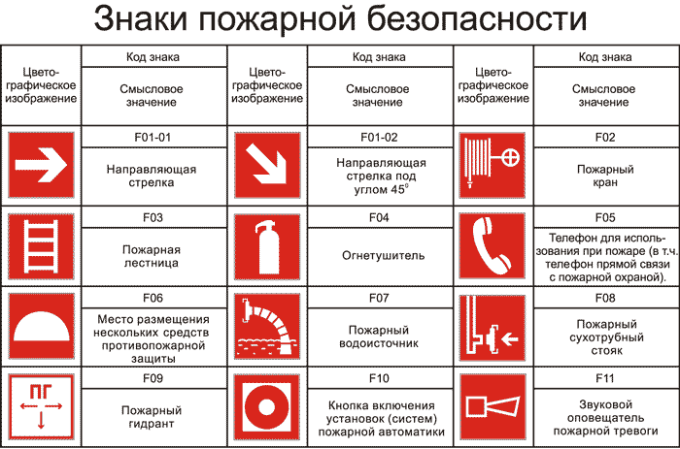
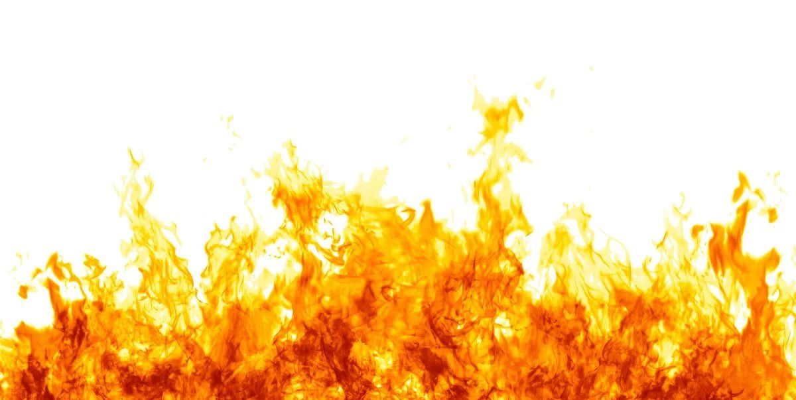
ПОМНИТЕ!
Ваши знания и умения, правильные и грамотные действия могут сохранить жизнь
112 номер вызова экстренных оперативных служб
Телефон спасения 01 или101

ПАМЯТКА
действий при пожаре в местах массового скопления людей

ДЕЙСТВИЯ ПРИ ПОЖАРЕ
Прежде всего, входя в любое незнакомое здание, необходимо постараться запомнить свой путь, обращать внимание на расположение основных и запасных эвакуационных выходов. Как правило, они должны быть обозначены соответствующими знаками пожарной безопасности.
1. Если услышали крики: «Пожар! Горим!», либо почувствовали запах дыма, увидели пламя, постарайтесь сохранять спокойствие и выдержку. Оцените обстановку, убедитесь в наличии реальной опасности, выясните, откуда она исходит.
2. Немедленно сообщите по телефону «101» или «112» или непосредственно в пожарное аварийно-спасательное подразделение адрес и место пожара.
3. Примите меры по оповещению людей и их эвакуации.
4. Примите возможные меры по тушению пожара имеющимися первичными средствами пожаротушения.
5. Спокойно, без паники покиньте помещение наиболее безопасным путем.
6.Пользоваться лифтом во время пожара запрещается!
7. Если двигаться придется в толпе, успокаивайте паникеров, помогите тем, кто скован страхом и не может двигаться, разговаривайте с ними спокойно, внятно, поддерживайте под руки.
8. Оказавшись в толпе, согните руки в локтях и прижмите их к бокам, сжав кулаки. Наклоните корпус назад, уперев ноги, и попытайтесь сдерживать напор спиной, освободив пространство впереди и медленно двигаясь.
9. Не входите туда, где большая концентрация дыма.
10. Не пытайтесь спасаться на вышележащих этажах или в удаленных помещениях.
11.Если Вы не можете покинуть здание из-за сильного дыма и жара, найдите безопасное место и ждите помощи пожарных. Постарайтесь обозначить своё местонахождение. (Свяжитесь по сотовому телефону с пожарной охраной, друзьями, кричите, привлекайте к себе внимание любыми способами).
Указательные знаки для целей эвакуации
